GUIDA ALL’ACCESSO

- Visitare il sito https://marcianamarina.soluzionipa.it/ e cliccare il bottone “Servizi Scolastici”

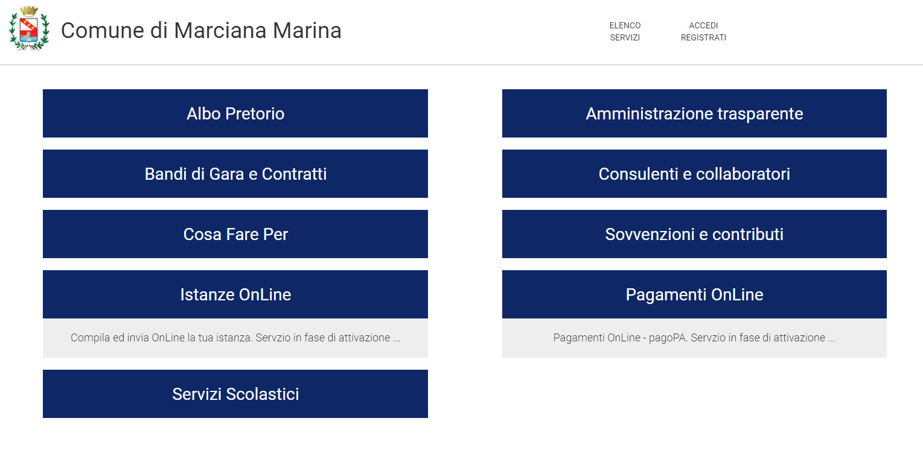

- Effettuare l’accesso tramite le credenziali create oppure utilizzando uno dei sistemi di autenticazione consentiti (SPID, eIDAS, CIE).

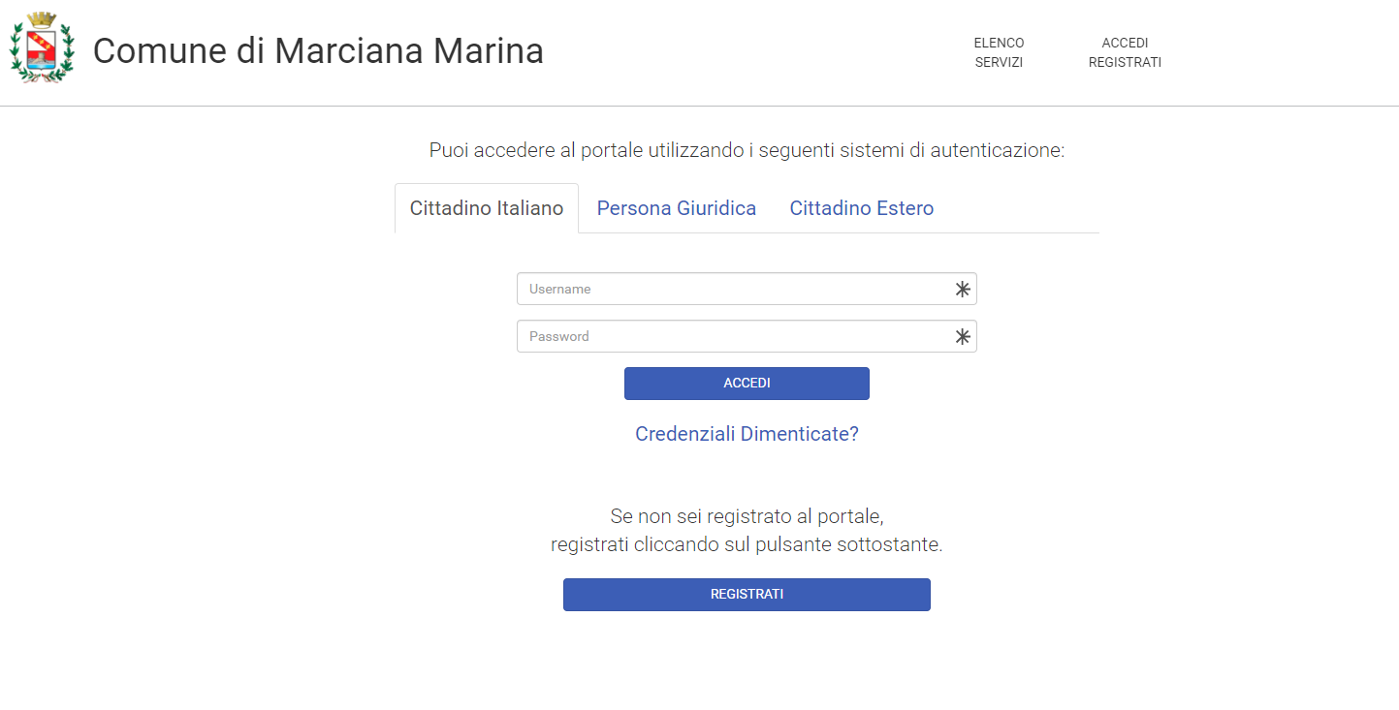

Iscrizioni Online

Dopo aver effettuato l’accesso verrà visualizzata la seguente pagina, cliccare con il mouse in alto a sinistra sulle tre linee per aprire il menù se già non aperto.

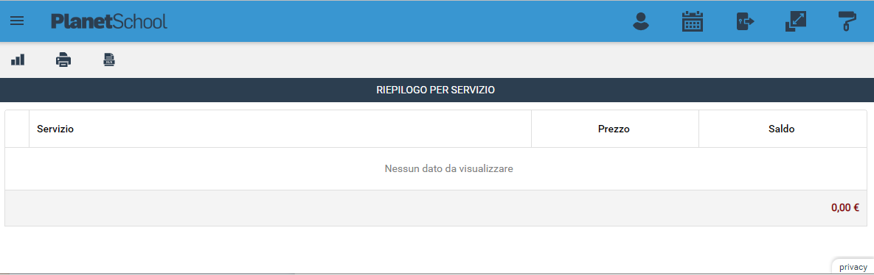

Da Iscrizioni Online è possibile iscrivere l’utente ai vari servizi.

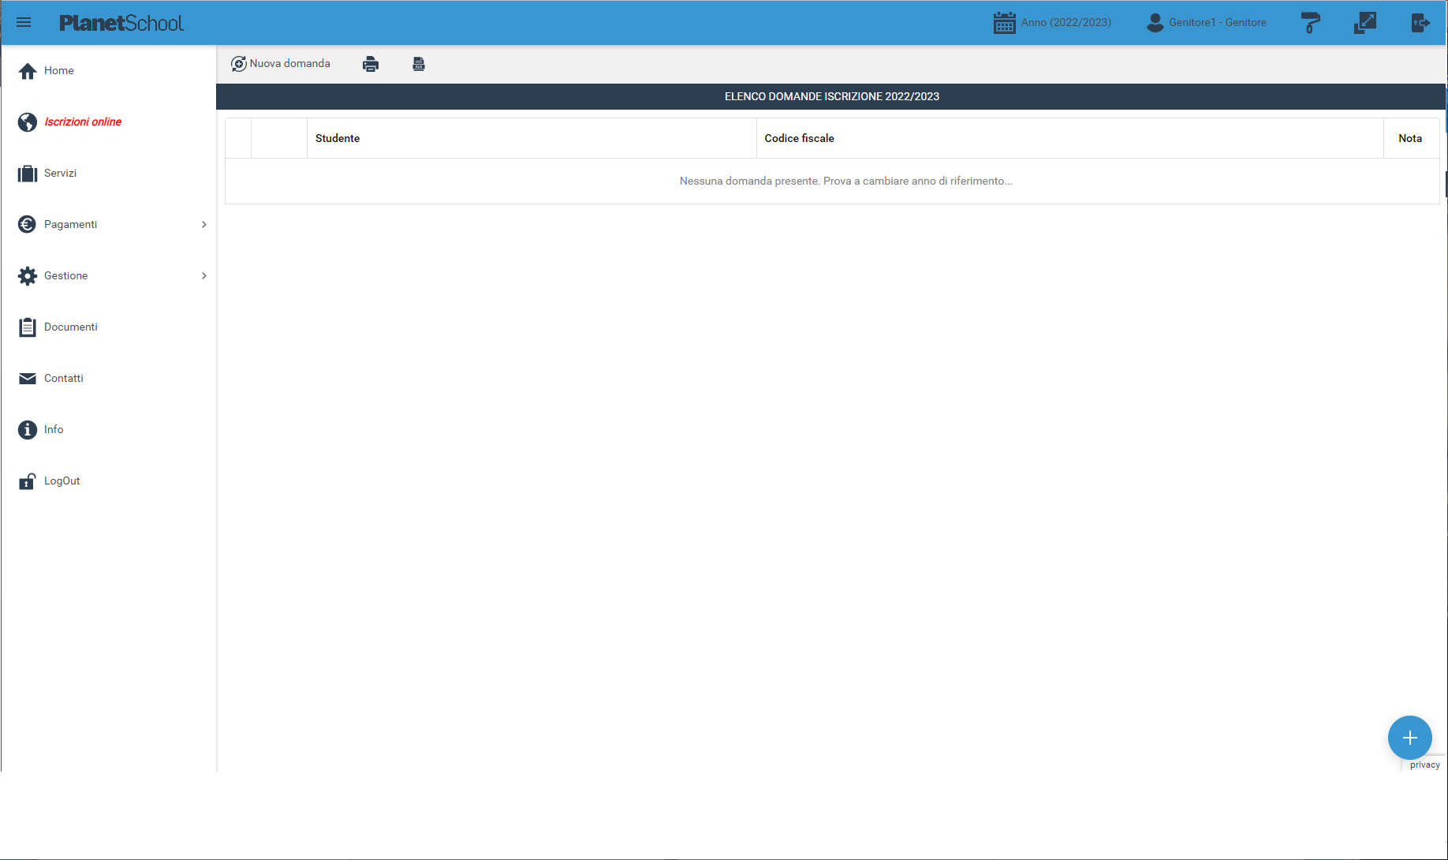

Per una nuova iscrizione cliccare su “Nuova Domanda” o sul pulsante in basso a destra

Nella schermata che comparirà successivamente nel campo Servizio si dovrà selezionare un’opzione tra quelle disponibili presenti nel menu a tendina, nel campo Anno si dovrà inserire l’anno scolastico di interesse e nell’ultimo campo il Codice Fiscale dello studente da iscrivere, cliccare su Avanti.

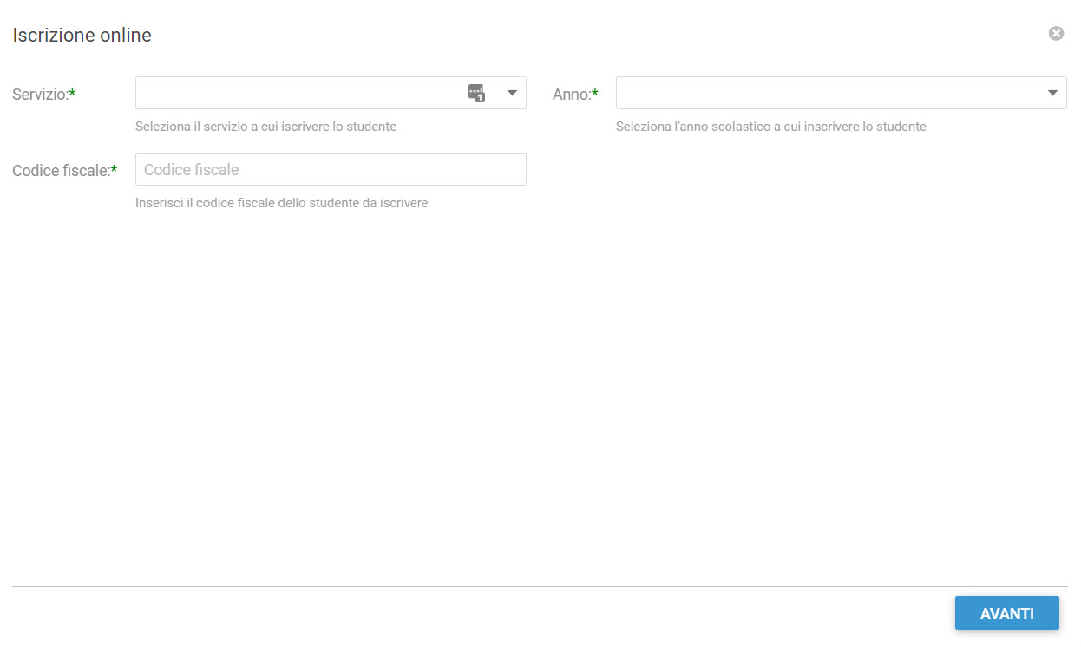

Se il codice fiscale inserito non è ancora presente nel sistema verrà mostrato il messaggio sotto riportato. Cliccare su OK.

Nella schermata successiva dopo aver letto le condizioni per il trattamento dei dati personali selezionare la spunta per accettare poi cliccare su Avanti.
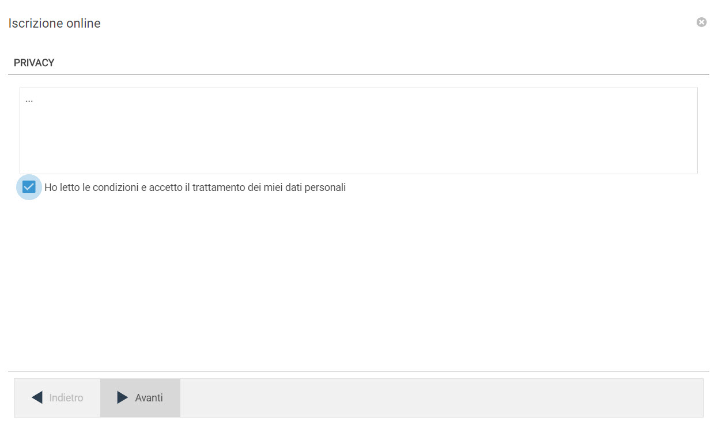

Il passo successivo richiede l’inserimento di tutti i dati dello studente, una volta inserite tutte le informazioni cliccare su Avanti.
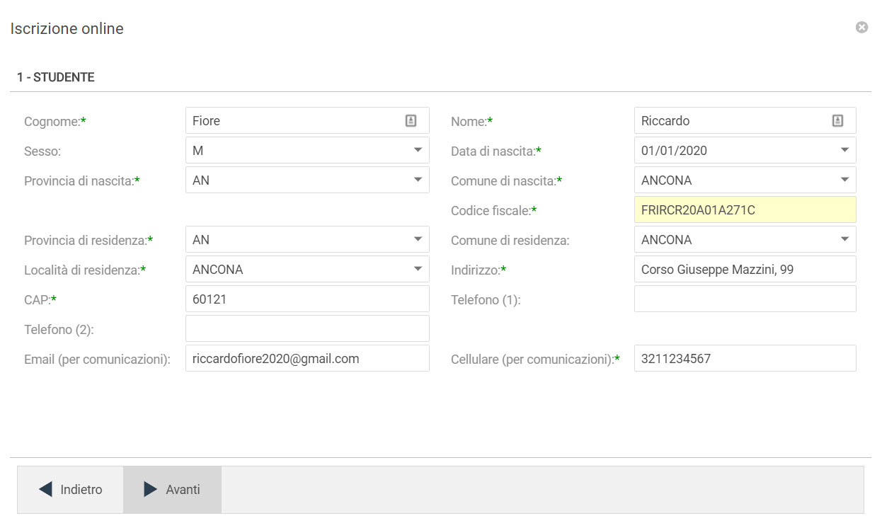
Inserire i dati di almeno uno tra Padre, Madre o Tutore e selezionare la relativa spunta per l’indirizzo predefinito per le comunicazioni. Cliccando sul tasto “copia indirizzo da dati studente”, in basso a destra, si potranno reinserire automaticamente i dati dell’indirizzo per le comunicazioni precedentemente inseriti nell’anagrafica del bambino. Una volta compilati tutti i campi cliccare su Avanti.

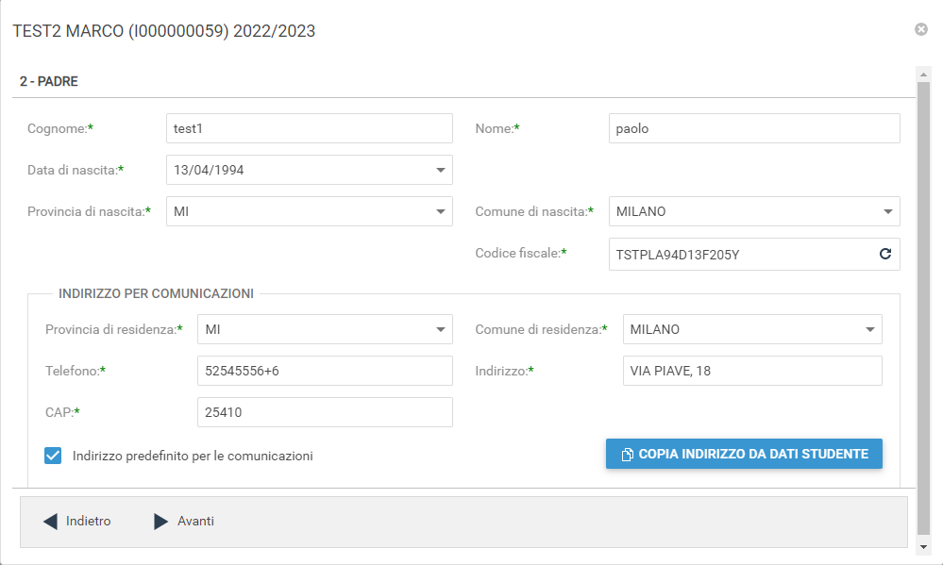

Nella schermata seguente sarà possibile inserire il valore ISEE (mettere il flag “Non ho una dichiarazione Isee” per tale caso) ed eventuali note e l’Iban. (questi ultimi campi non obbligatori)

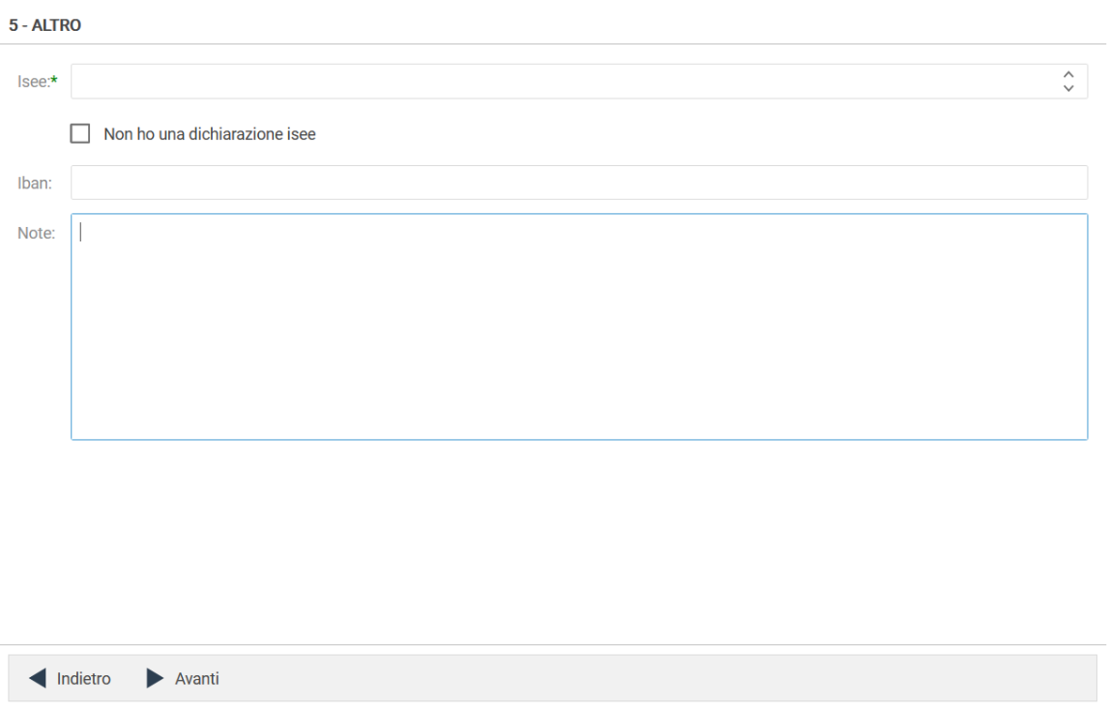

Cliccare quindi su Avanti.

Nella schermata successiva selezionare dai menu a tendina il Plesso, la Classe e la Sezione.
Se non si è a conoscenza della Sezione selezionare il campo con il segno -
Cliccare poi su Avanti.
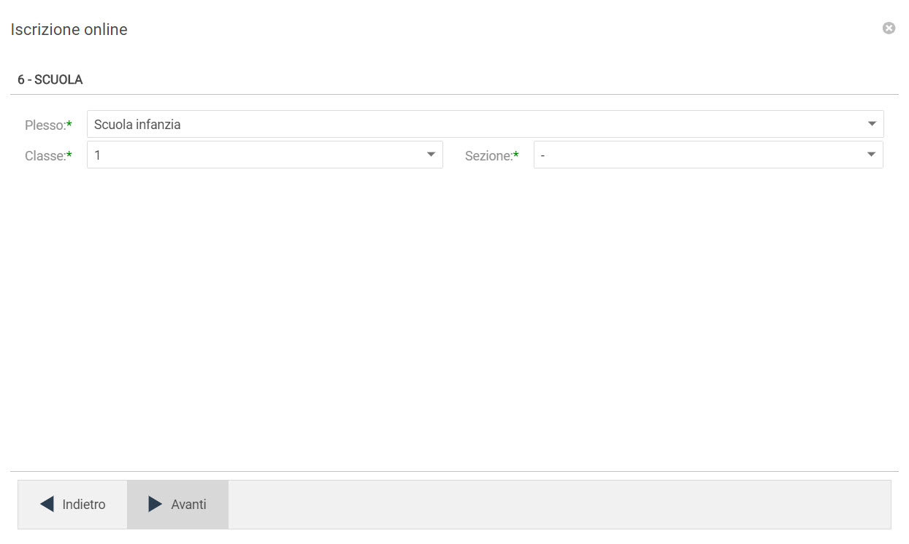

Nella schermata successiva (7 – SERVIZI) è necessario cliccare sul tasto Salva
N.B. se non si effettua il salvataggio tutti i dati inseriti andranno persi.
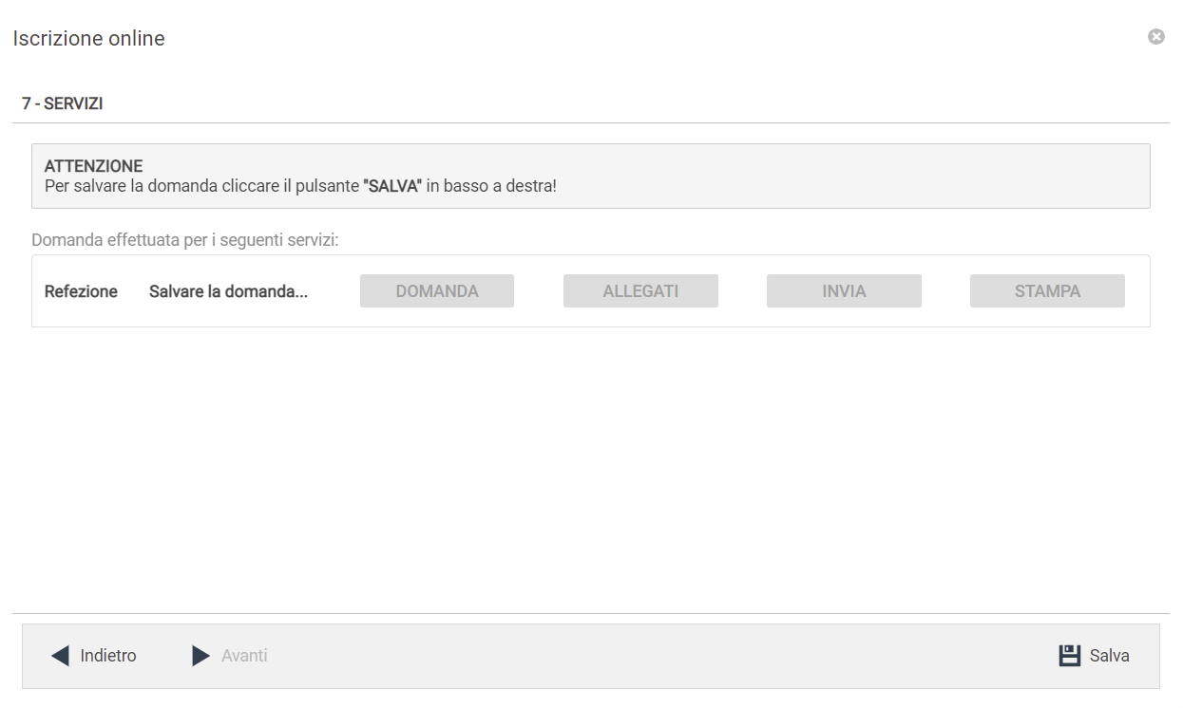

Il messaggio che comparirà vi darà conferma dell’avvenuto salvataggio delle modifiche.
Premere OK per proseguire.

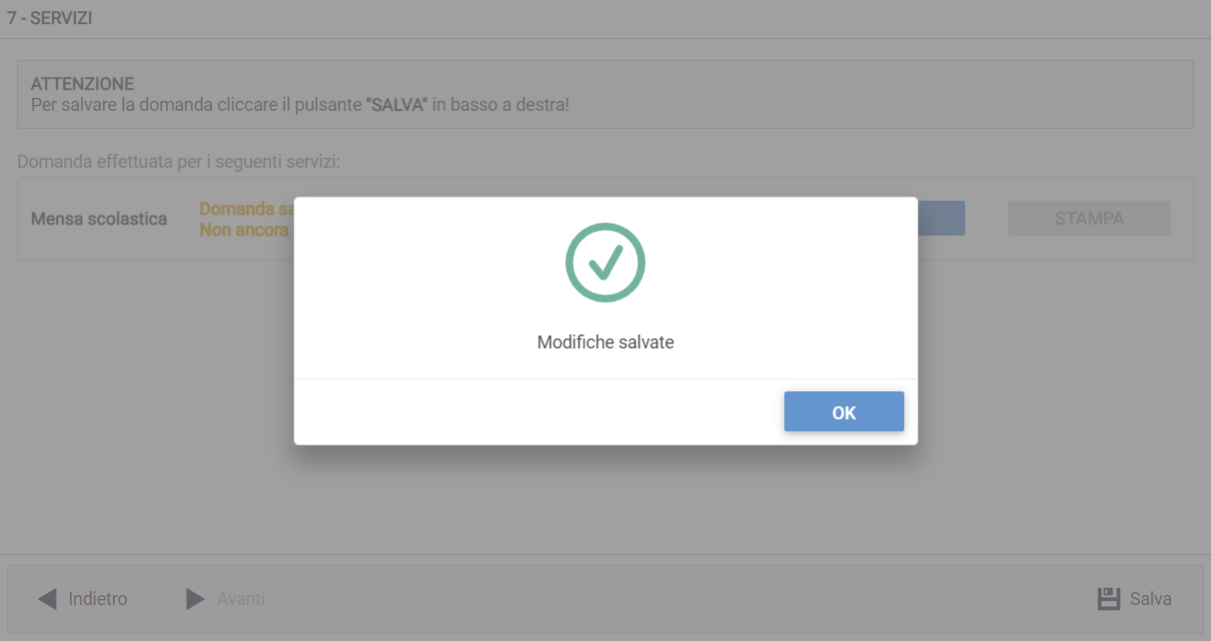

Leggere e accettare le condizioni per il trattamento dei dati personali.
Scaricare e accettare le condizioni generali poi cliccare su Avanti.

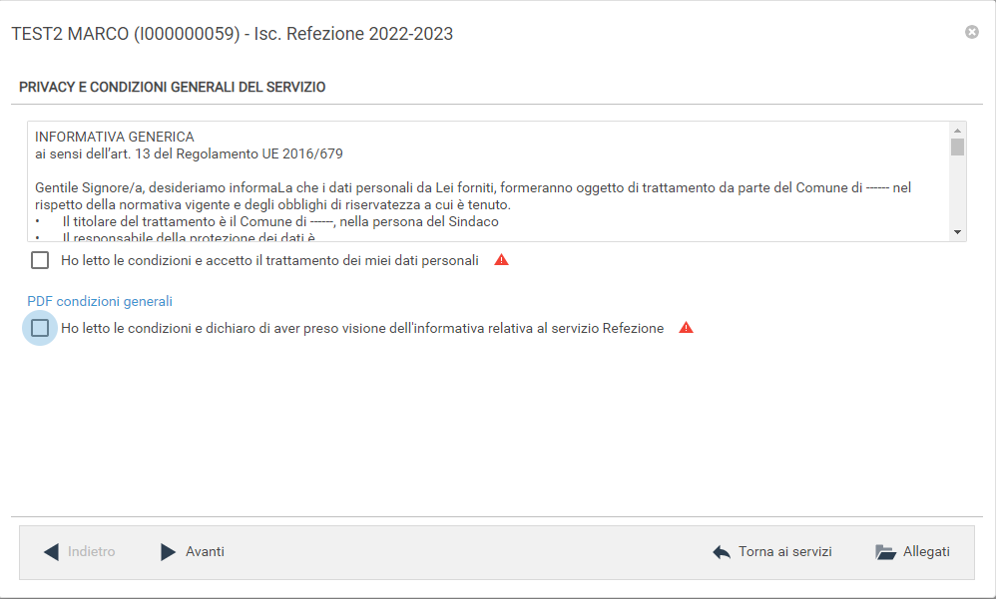

Nella seguente schermata cliccare su Avanti dopo aver verificato che lo studente selezionato e il capitolo siano corretti.
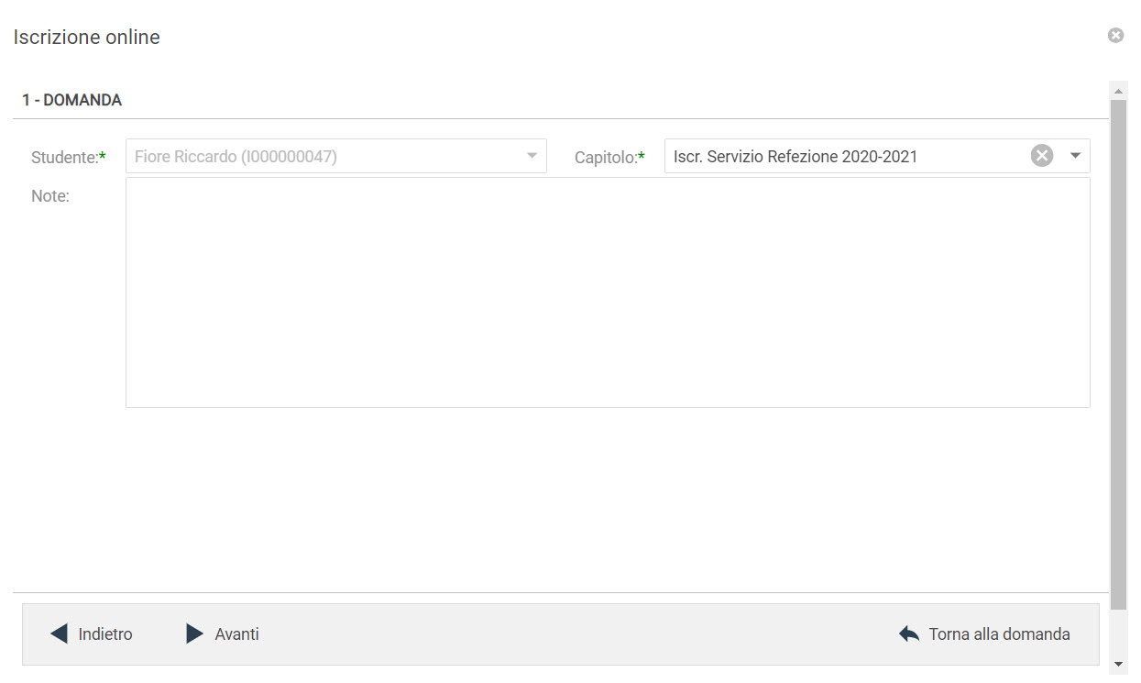

Nella schermata successiva vanno compilati i dati del Richiedente e del Pagante.
Per copiare i dati richiesti cliccare sui tasti “Copia da ..” e sul pulsante Altrimenti compilare nuovamente tutti i campi. Terminato l’inserimento Cliccare su Avanti.
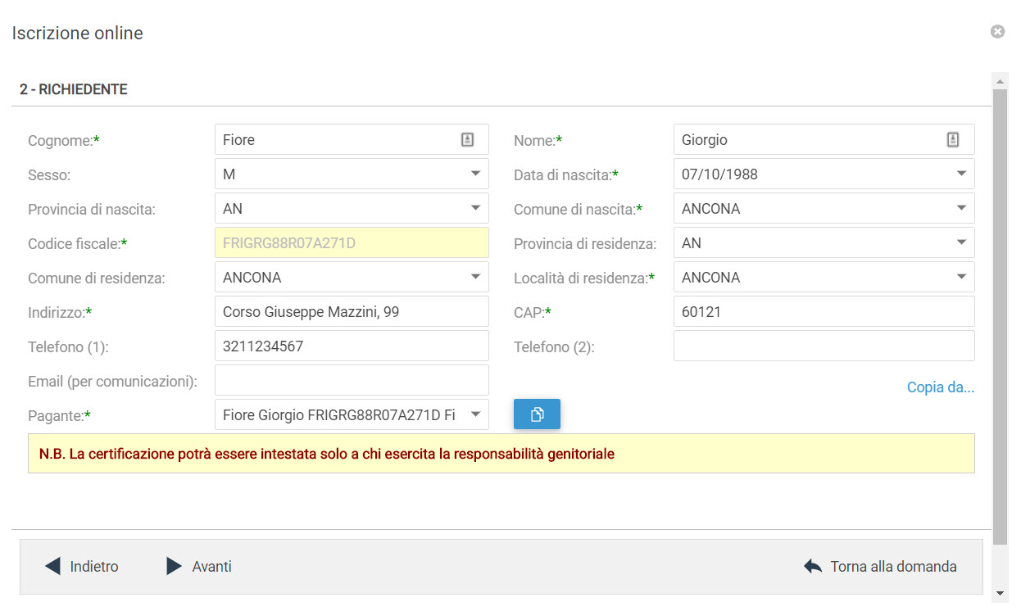

Nella schermata successiva è necessario inserire le risposte ai Parametri richiesti. Completato l’inserimento cliccare su Salva
N.B. se non si effettua il salvataggio i dati inseriti nei parametri andranno persi. Sarà possibile tornare sulla domanda in un secondo momento per inserire i parametri (vedi visualizzazione / modifica domanda pag. 11)
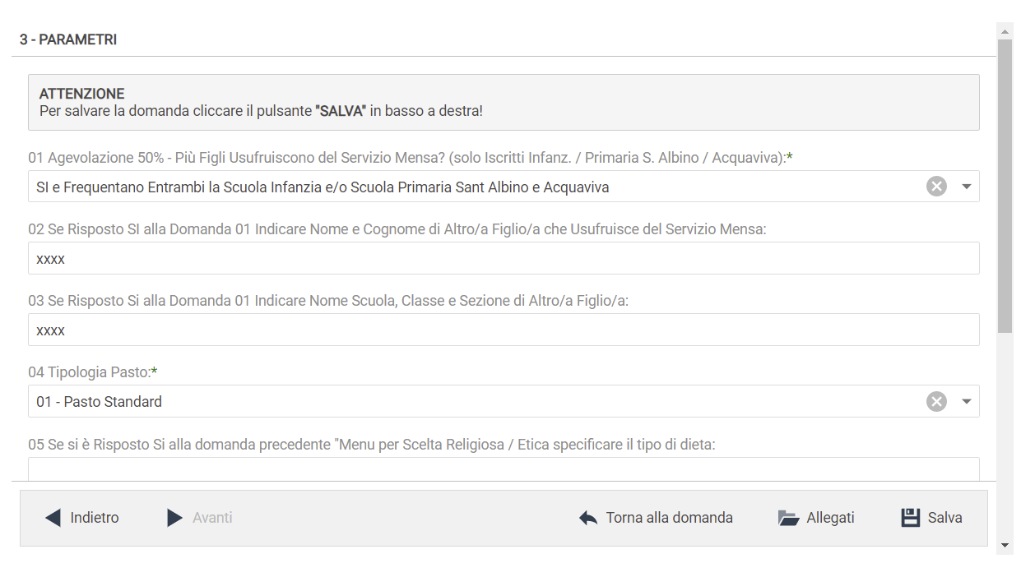

Il messaggio che comparirà vi darà conferma dell’avvenuto salvataggio delle modifiche.
Premere OK per proseguire.

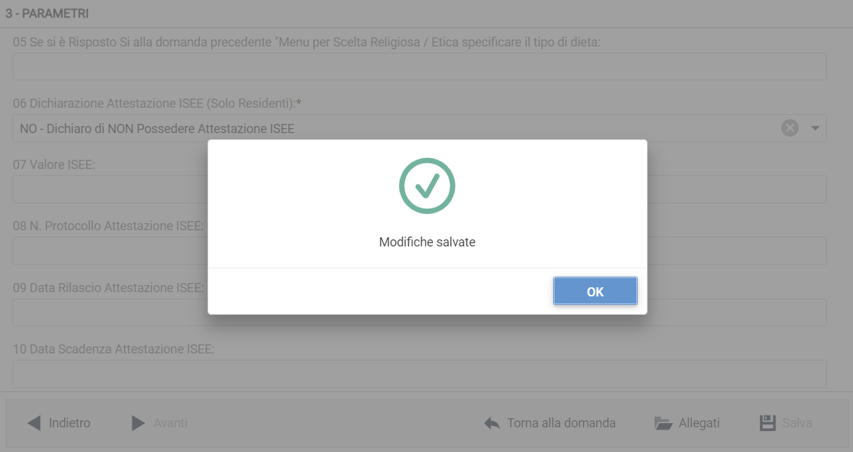

A questo punto è possibile inserire gli eventuali Allegati richiesti cliccando sul pulsante “Allegati”.

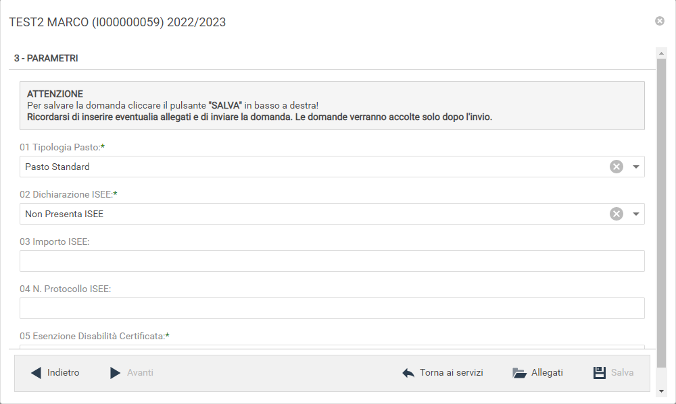

Per allegare un documento cliccare su Sfoglia, selezionare il documento dalla cartella desiderata e cliccare su Caricare attendendo il termine del processo, ripetere i passaggi se necessario allegare altri documenti. Uscire con il tasto X
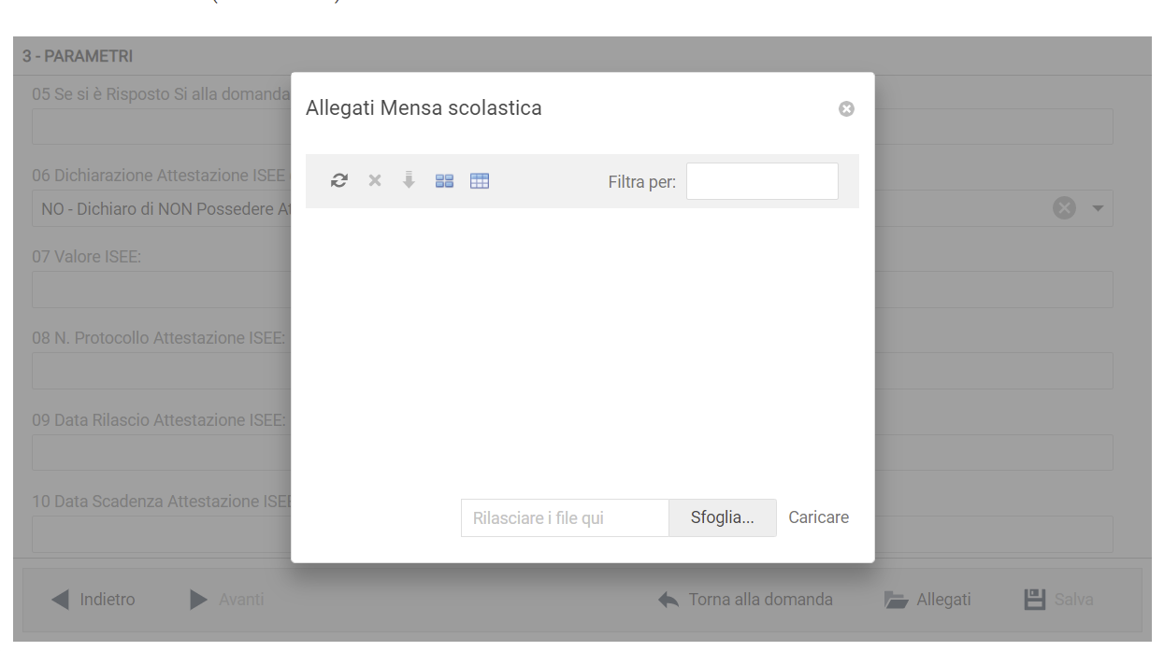
Dopo l’inserimento degli eventuali allegati cliccare su “Torna ai Servizi”

Nella schermata successiva sarà possibile apportare delle modifiche cliccando sul tasto relativo alla sezione da modificare (DOMANDA, ALLEGATI). Uscendo in questo momento dall’applicativo tutto il procedimento svolto fino ad ora sarà conservato per poter essere modificato o inviato successivamente (vedi visualizzazione / modifica domanda pag. 11)

Cliccando invece su INVIA si invierà la domanda per l’iscrizione al servizio e non sarà più possibile apportare alcuna modifica.

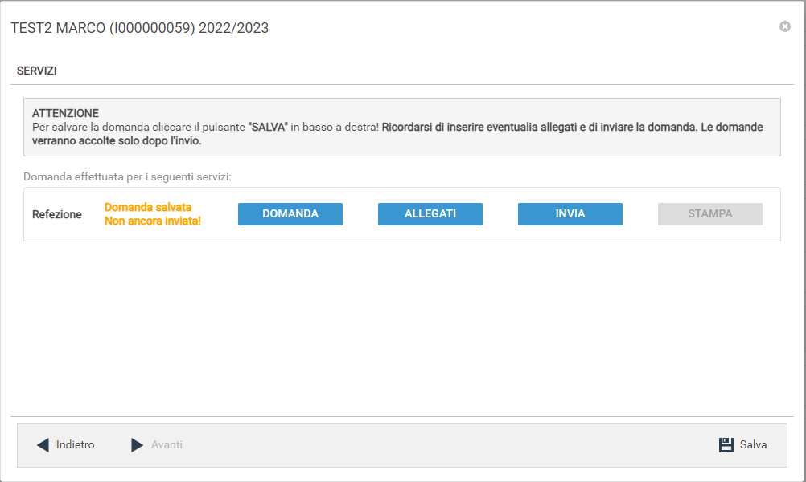

Il sistema chiederà la conferma dell’invio. Cliccare su OK per l’invio della domanda ed attendere (in alcuni casi potrebbero essere necessari anche alcuni secondi) fino al completamento dell’operazione.

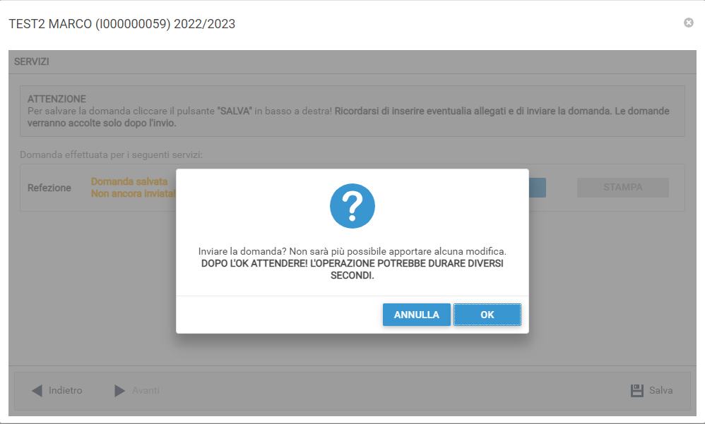

Visualizzazione / Modifica domanda

Se in precedenza non è stato fatto l’invio della domanda e la si vuole modificare o inviare oppure se si vuole visualizzare la domanda inviata si dovrà eseguire la seguente procedura:
posizionarsi con il mouse sull’icona della calcolatrice in alto a destra poi sul menu a tendina selezionare l’anno per il quale si stava facendo la richiesta.

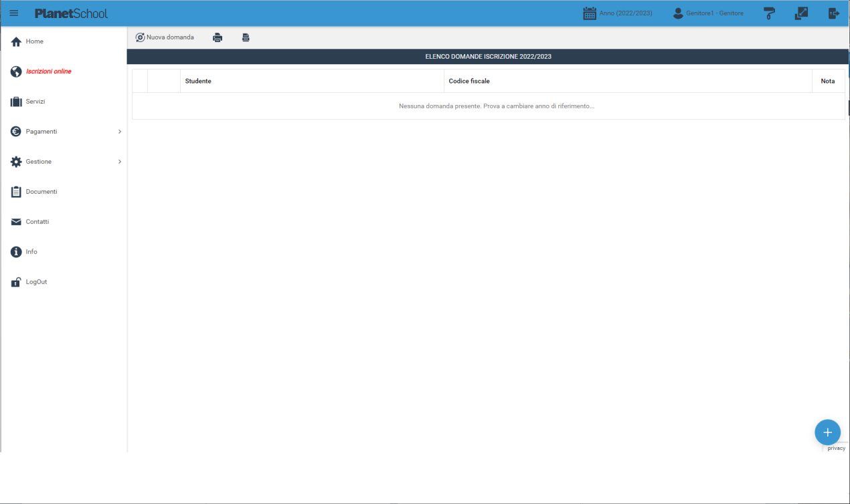

A questo punto nel menu principale sulla sinistra cliccare su Iscrizione online, verranno mostrate tutte le domande. Cliccando sulla “matita” sarà possibile modificare (se non ancora inviata) o consultare la domanda di iscrizione

